**7.PHP Database Connection :**

<?php

$conn=mysqli_connect('localhost','root','','tbl_student');

if(!$conn){

    die('Connection Error'.mysqli_connect_error());

}

else{

    echo "connection Successfully Done By Mani";

}

$conn->close();

?>

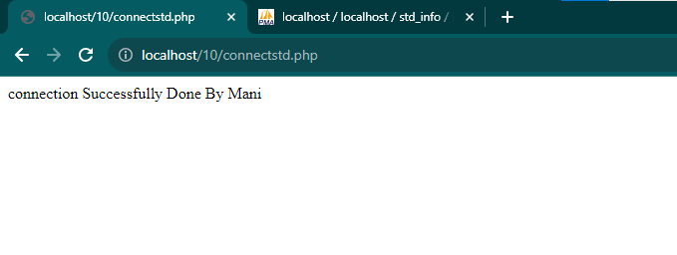

**8.PHP File Handling Functions**

<!DOCTYPE html>

<html lang="en">

<head>

    <title>File Demo</title>

</head>

<body>

    <?php

    if(!isset($_GET['mode'])){

    ?>

    <form name="frmfile" method="post" action="files.php?mode=write">

        <label>Type Here : </label>

        <textarea name="txa">

        </textarea><br>

        <input type="submit" name="write" value="Write">

    </form>

    <?php

    }

    if(isset($_GET['mode'])){

        $mode = $_GET['mode'];

        if($mode == 'write'){

            $file=fopen("hai.txt","w");

            $value=$_POST["txa"];

            echo "Written Successfully";

            fputs($file,$value);

    ?>

    <form name="frmread" method="post" action="files.php?mode=read">

        <input type="submit" name="read" value="Read">

    </form>

    <?php

        }

        elseif ($mode=='read') {

            $file = fopen("hai.txt","r");

            $filevalue = fread($file,10000);

            echo "$filevalue";

            echo " ";

        }

    }

    ?>

</body>

</html>

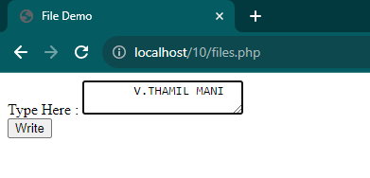

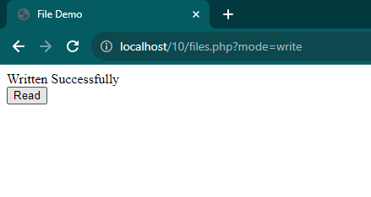

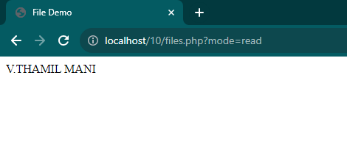

**9.PHP Form Submits And Display**

Student.php

<!DOCTYPE html>

<html lang="en">

<head>

    <title>Students Details</title>

</head>

<body>

   <form name="stdfrm" method="post" action="sample.php">

    <table>

        <tr>

            <td><label>Name : </label></td>

            <td><input type="text" name="txt_name" value=" "></td>

        </tr>

        <tr>

            <td><label>Register Number : </label></td>

            <td><input type="text" name="txt_regno" value=" "></td>

        </tr>

        <tr>

            <td>Department </td>

            <td>

                <select name="cmdept">

                    <option value="1">--select--</option>

                    <option value="BCA">BCA</option>

                    <option value="CS">CS</option>

                    <option value="IT">IT</option>

                </select>

            </td>

        </tr>

        </tr>

            <tr>

                <td>Year : </td>

                <td>

                    <select name="year">

                        <option value="I">I Year</option>

                        <option value="II">II Year</option>

                        <option value="III">III Year</option>

                    </select>

                </td>

            </tr>

            <tr>

                <td>Semester : </td>

                <td>

                    <select name="sem">

                        <option value="I">I </option>

                        <option value="II">II </option>

                        <option value="III">III </option>

                        <option value="IV">IV</option>

                        <option value="V">V</option>

                        <option value="VI">VI</option>

                    </select>

                </td>

            </tr>

        <tr>

            <td><input type="reset" name="txt_reset" value="Clear"></td>

            <td><input type="submit" name="txt_submit" value="Submit"></td>

        </tr>

    </table>

    </form>

</body>

</html>

Sample.php

<?php

echo $_POST["txt_name"];

print "<br>";

echo $_POST["txt_regno"];

print "<br>";

echo $_REQUEST["cmdept"];

print "<br>";

echo $_POST["year"];

print "<br>";

echo $_POST["sem"];

print "<br>";

?>

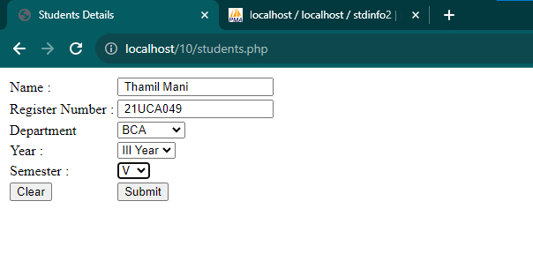

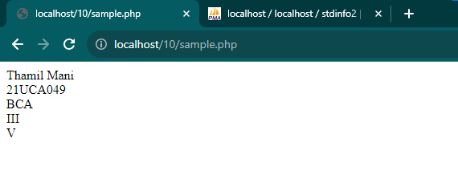

**10.Students Detail – Save Mode :**

<?php

$conn=mysqli_connect('localhost','root','');

mysqli_select_db($conn,"std_info")or die("cannot connect Mysqli");

if(isset($_REQUEST["mode"])=="save")

{

    mysqli_query($conn,"insert into info values('".$_POST[reg]."','".$_POST[name]."')");

    if(mysqli_affected_rows($conn))

    {

        $_SESSION['msg']="saved successfully";

    }

    header("location:students2.php");

    die();

}

else

{

?>

<html>

<head><title>Info</title></head>

<body>

    <form name="frm" action="students2.php?mode=save" method="post">

        <table cellspacing="1" cellpadding="1" *border*="1">

            <tr>

                <td>Register Number : </td>

                <td><input type="text" name="reg"></td>

            </tr>

            <tr>

                <td>Name : </td>

                <td><input type="text" name="name"></td>

            </tr>

            <tr>

                <td><input type="submit" value="Submit"></td>

                <td><input type="reset" value="Clear"></td>

            </tr>

        </table>

        <?php

        if(isset($_SESSION['msg']))

        {

            if($_SESSION['msg']!=" ")

            echo $_SESSION['msg'];

            $_SESSION['msg']=" ";

        }

        ?>

    </form>

</body>

</html>

<?php

}

?>

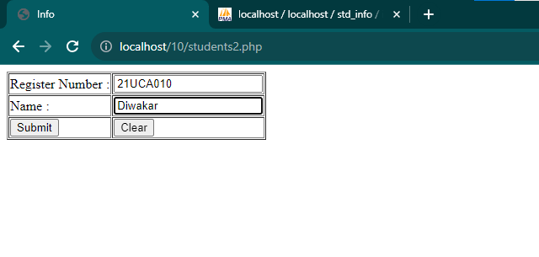

**11.Students Detail – Display Mode**

<!DOCTYPE html>

<html lang="en">

<head>

    <meta charset="UTF-8">

    <meta name="viewport" content="width=device-width, initial-scale=1.0">

    <title>Display DB Values</title>

</head>

<body>

    <?php

    $conn=mysqli_connect('localhost','root','','std_info');

    $rs=mysqli_query($conn,"select * from info");

    if(mysqli_num_rows($rs))    //It Is Return No.Of.Rows To Be Available...

    {

    ?>

    <table *border*="1" cellspacing="1" cellpadding="3" width="400">

        <?php

        while($arr=mysqli_fetch_array($rs)) //It Is Used To Create An Array Then Insert Values From DB to The Array

        {

        ?>

        <tr>

            <td><?php echo $arr[0] ?></td>

            <td><?php echo $arr[1] ?></td>

        </tr>

        <?php

        }

        ?>

    </table>

    <?php

    }

    ?>

</body>

</html>

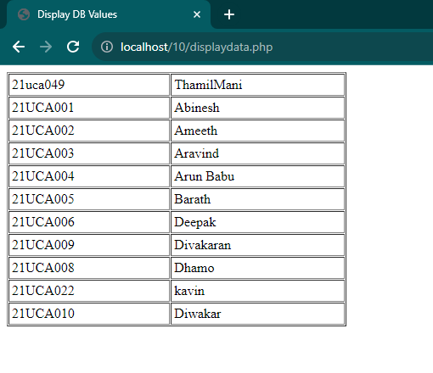

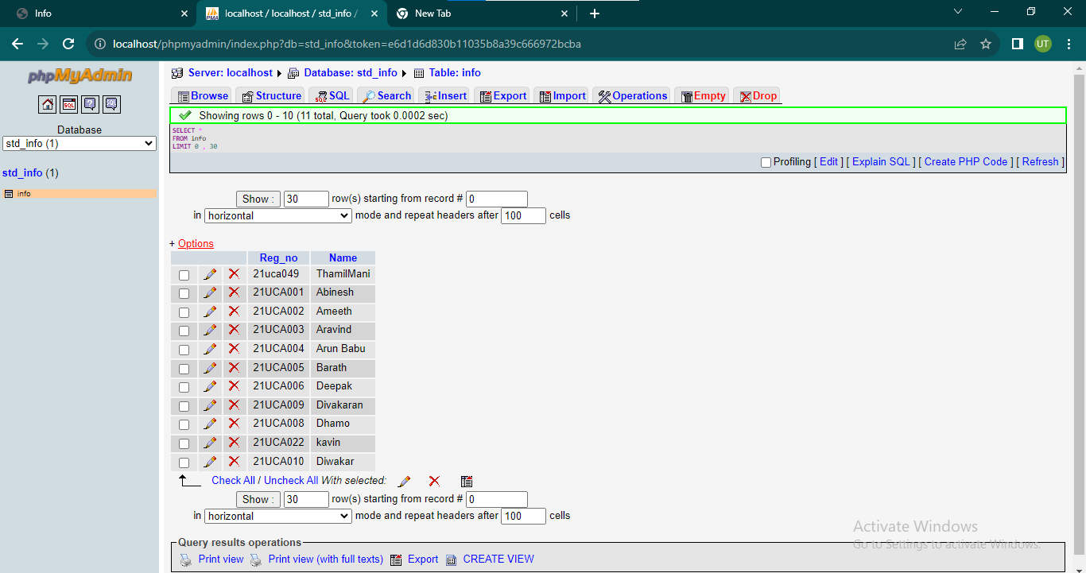

**12.Product Details – PHP**

<?php

$conn=mysqli_connect('localhost','root','');

mysqli_select_db($conn,"std_info")or die("cannot connect Mysqli");

if(isset($_REQUEST["mode"])=="save")

{

    mysqli_query($conn,"insert into info values('".$_POST[reg]."','".$_POST[name]."')");

    if(mysqli_affected_rows($conn))

    {

        $_SESSION['msg']="saved successfully";

    }

    header("location:products.php");

    die();

}

else

{

?>

<html>

<head>

    <title>Products</title>

    <script language="javascript">

        function valid()

        {

            var a=/^[0-9]$/;

            if(!a.test(document.frm.reg.value))

            {

                alert("Enter The Product Id : ");

                document.frm.reg.value="";

                document.frm.reg.focus();

                return false;

            }

        }

    </script>

</head>

<body>

    <form name="frm" action="products.php?mode=save" method="post" onsubmit="return valid()">

        <table cellspacing="1" cellpadding="1" *border*="1">

            <tr height="40">

                <td>Register Number : </td>

                <td><input type="text" name="reg"></td>

            </tr>

            <tr height="40">

                <td>Name : </td>

                <td><input type="text" name="name"></td>

            </tr>

            <tr height="40">

                <td><input type="submit" value="Submit"></td>

                <td><input type="reset" value="Clear"></td>

            </tr>

        </table>

        <?php

        if(isset($_SESSION['msg']))

        {

            if($_SESSION['msg']!=" ")

            echo $_SESSION['msg'];

            $_SESSION['msg']=" ";

        }

        ?>

    </form>

</body>

</html>

<?php

}

?>